Resumen Jornada 1/12/18: “Soluciones de posicionamiento y movilidad en AT”.
SEFIP-Málaga-Eurodiscap

El pasado sábado 1 de diciembre, la delegación de la SEFIP junto a la ortopedia Eurodiscap organizaron de forma gratuita en Málaga la “Jornada sobre posicionamiento y movilidad en Atención Temprana”. Durante 4 horas, más de 40 fisioterapeutas de toda la provincia y 8 estudiantes de último curso del Grado en Fisioterapia de la Universidad de Málaga acudieron a las instalaciones que la ortopedia Eurodiscap tiene en Málaga y que desinteresadamente puso a disposición de la SEFIP.
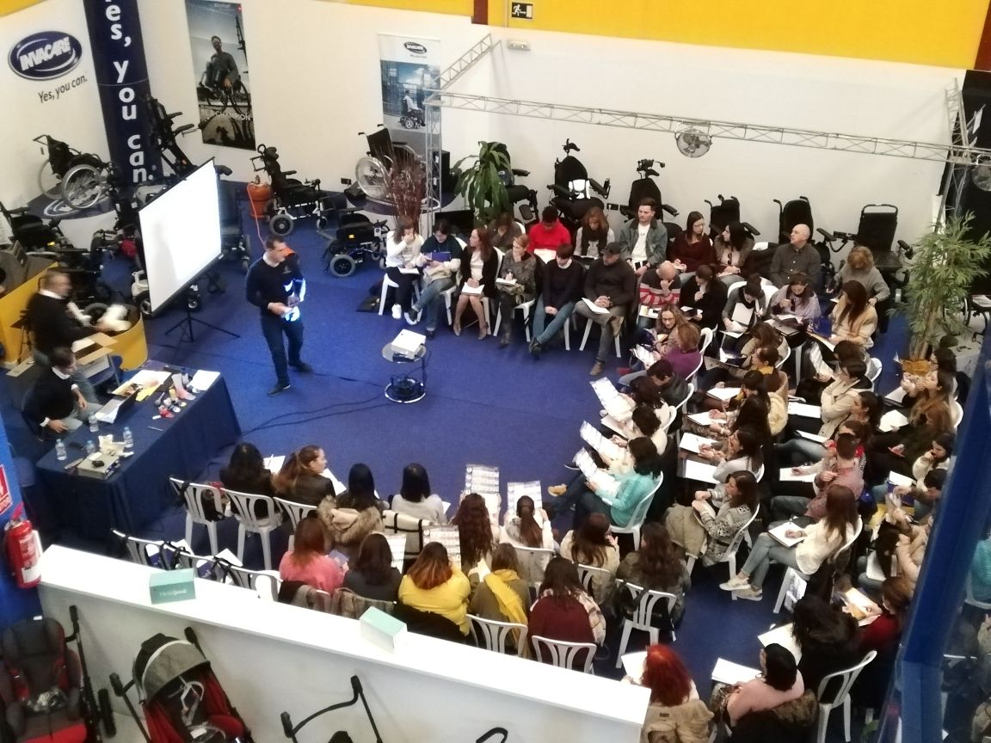
La SEFIP certificó la calidad científico-técnica de esta jornada en la que varios ponentes presentaron distintos dispositivos que ayudan a niños con movilidad reducida en la consecución de distintos objetivos terapéuticos. De esta manera nos recordaron las diversas tipologías e indicaciones de las férulas DAFO, así como la indicación y novedades que se han incorporado al HeadPod. Asimismo, se presentó un caso clínico y acudió una niña con PC. La familia nos explicó la utilidad del dispositivo que llevan usando unos meses. Para finalizar, se hizo un breve recorrido sobre la importancia de conseguir una sedestación estable y su influencia en la mejora de la movilidad para usuarios de sillas de ruedas.
Los asistentes tuvieron la oportunidad de compartir un desayuno de trabajo y participar en el sorteo de un Apple watch serie 1.
Agradecemos el excelente trabajo de organización y difusión de la Jornada a todo el Equipo de Eurodiscap, esperando existan nuevas colaboraciones en un futuro próximo.

Ana Jurado y Rita Romero
Delegación SEFIP-Málaga

